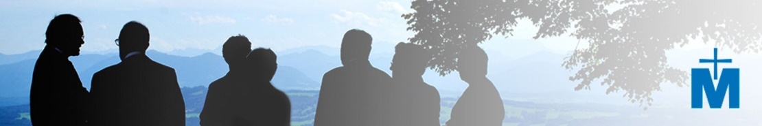
„Frühling lässt sein blaues Band …“
Kirchenkreis-Männertreff: Mit Gedichten und Gedanken in den Frühling

Am 29. März gibt es um 15 Uhr im Gemeindehaus in Bad Bevensen wieder für alle interessierten Männer die Gelegenheit, sich beim Kirchenkreis-Männertreff zu gemeinsamem Austausch zu treffen. Die Bundestagswahl liegt dann bereits einige Wochen hinter uns. Ob es Ende März schon eine neue Regierung geben wird? Was mag kommen? Uns über politische Themen auszutauschen, soll aber nicht alles sein. Bei Bier und/oder Kaffee gibt es Frühlingsgedanken der letzten Jahrhunderte, an denen wir uns orientieren können und so in der Fülle der Informationen, die auf uns einstürzen, einen Fixpunkt finden können.
Pastor Lars Neumann,
Männerbeauftragter im Kirchenkreis Uelzen

